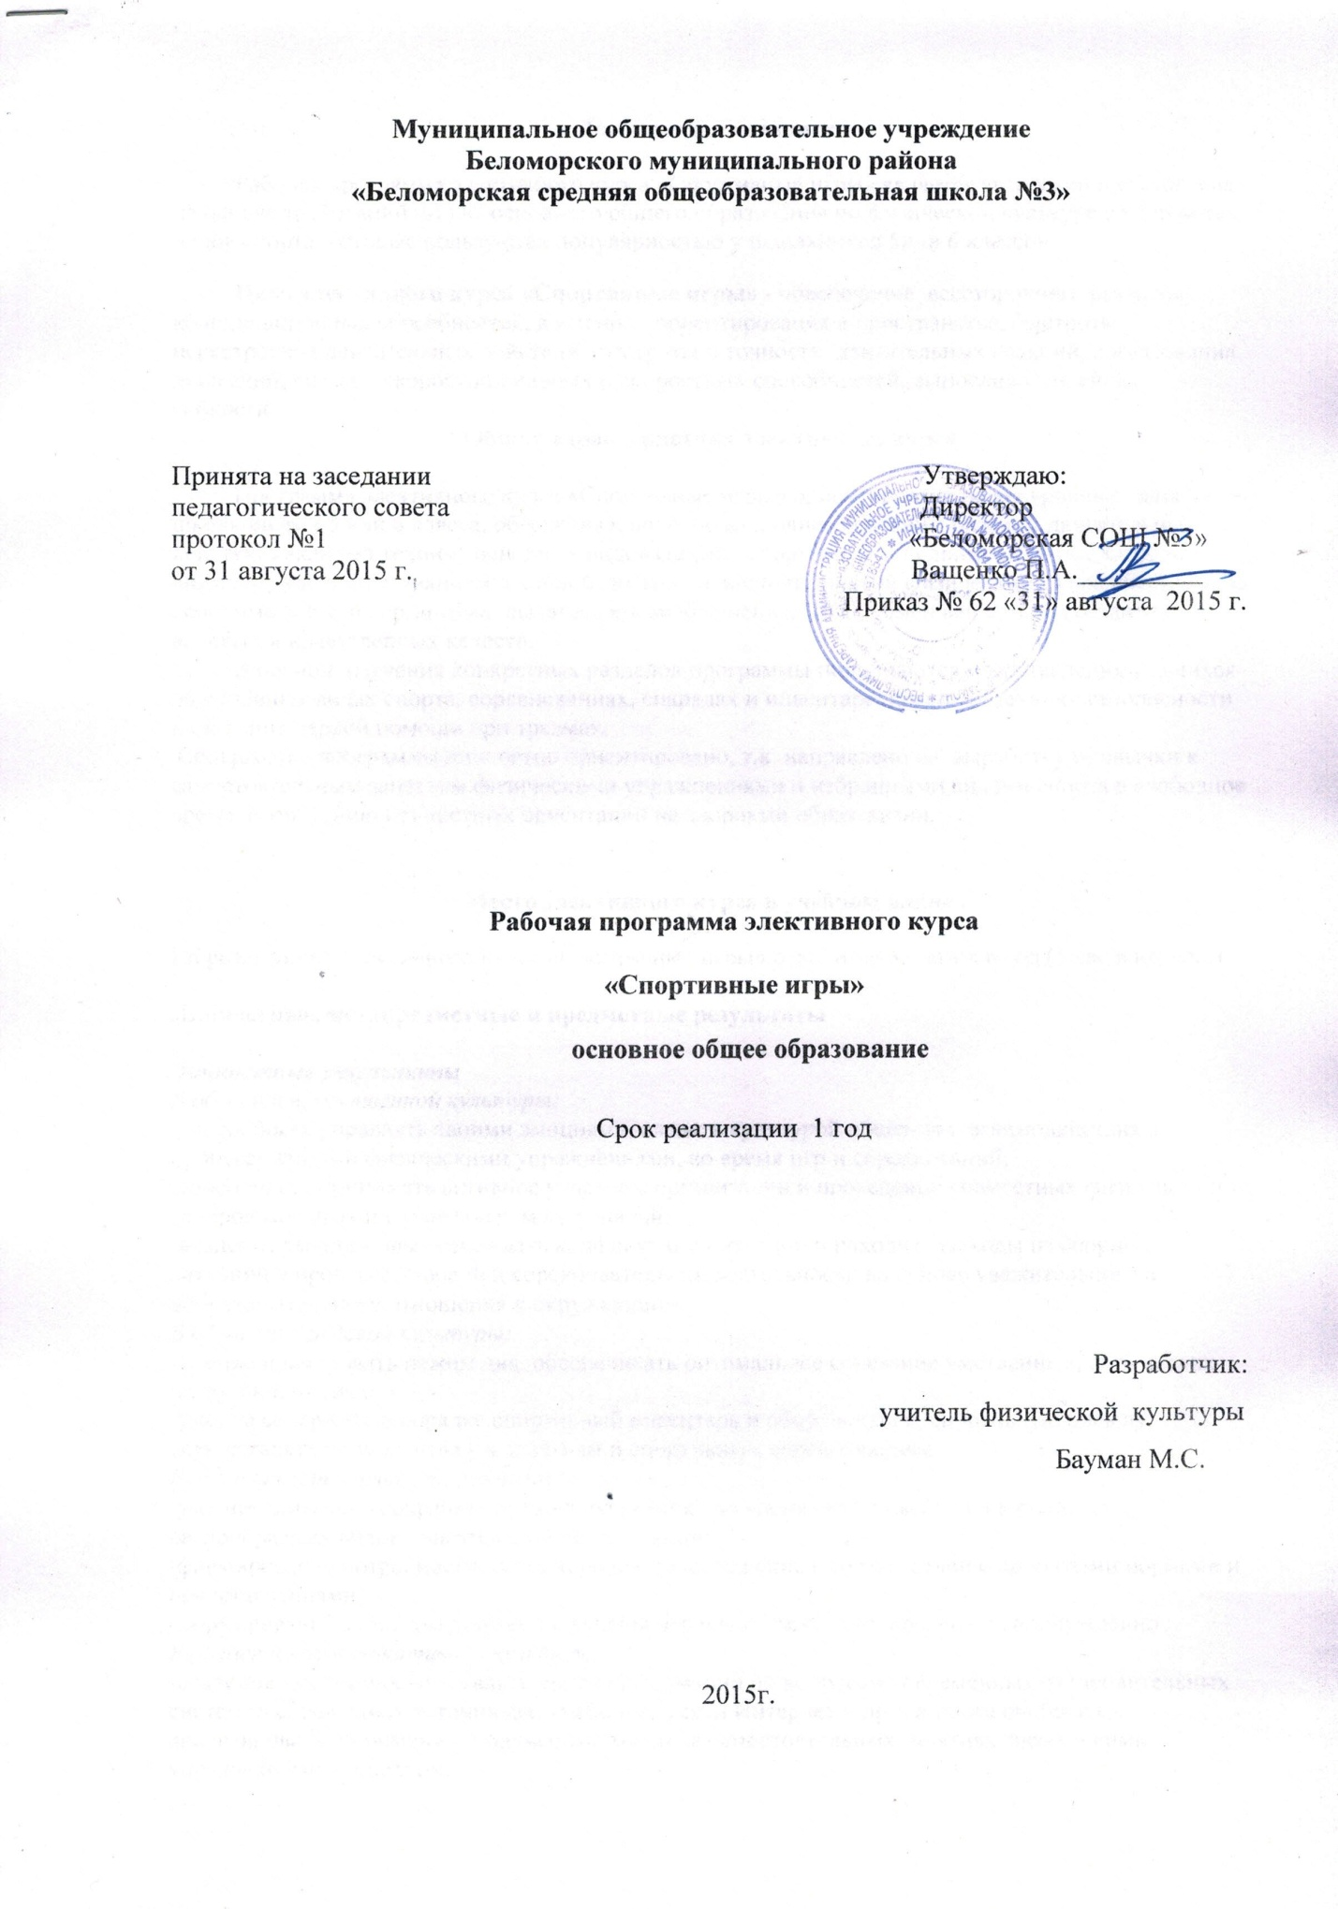

Пояснительная записка
Рабочая программа элективного курса «Спортивные игры» является авторской и составлена на основе требований ФГОС основного общего образования по физической культуре с учетом тех видов спорта, которые пользуются популярностью у школьников 5или 6 классов.
Цель элективного курса «Спортивные игры» - обеспечение всестороннего развития координационных способностей, а именно: ориентирования в пространстве, быстроты перестроения двигательных действий, быстроты и точности двигательных реакций, согласования движений, ритма, скоростно-силовых и скоростных способностей, выносливости, силы, гибкости.
Общая характеристика элективного курса

Программа элективного курса «Спортивные игры» ориентирована на внеурочные занятия со школьниками 5 или 6 класса, обеспечивающие более полное освоение базовых двигательных действий, включая технику основных видов спорта, спортивные и подвижные игры. Особое внимание уделяется знаниям о личной гигиене, о влиянии занятий физическими упражнениями на основные системы организма: дыхание, кровообращения, ЦНС, обмен веществ; на развитие волевых и нравственных качеств.
В период изучения конкретных разделов программы пополняются представления учащихся об основных видах спорта, соревнованиях, снарядах и инвентаре, правилах техники безопасности и оказания первой помощи при травмах.
Содержание программы личностно ориентировано, т.к. направлено на выработку привычки к самостоятельным занятиям физическими упражнениями и избранными видами спорта в свободное время, воспитанию ценностных ориентаций на здоровый образ жизни.

Место элективного курса в учебном плане
На реализацию элективного курса «Спортивные игры» отводится 35 часов в год (1 час в неделю)
Личностные, метапредметные и предметные результаты
Личностные результаты
В области нравственной культуры:
-способность управлять своими эмоциями, владеть культурой общения и взаимодействия в процессе занятий физическими упражнениями, во время игр и соревнований;
-способность принимать активное участие в организации и проведении совместных физкультурно-оздоровительных и спортивных мероприятий;
-владение умением предупреждать конфликтные ситуации и находить выходы из спорных ситуаций в процессе игровой и соревновательной деятельности на основе уважительного и доброжелательного отношения к окружающим.
В области трудовой культуры:
-умение планировать режим дня, обеспечивать оптимальное сочетание умственных, физических нагрузок и отдыха;
-умение содержать в порядке спортивный инвентарь и оборудование, спортивную одежду, осуществлять их подготовку к занятиям и спортивным соревнованиям.
В области эстетической культуры:
-умение длительно сохранять правильную осанку во время статичных поз и в процессе разнообразных видов двигательной деятельности;
-формирование потребности иметь хорошее телосложение в соответствии с принятыми нормами и представлениями;
-формирование культуры движений, умения передвигаться легко, красиво, непринуждённо.
В области коммуникативной культуры:
-владение умением осуществлять поиск информации по вопросам современных оздоровительных систем (в справочных источниках, учебнике, в сети Интернет и др.), а также обобщать, анализировать и применять полученные знания в самостоятельных занятиях физическими упражнениями и спортом;
-владение умением формулировать цель и задачи индивидуальных и совместных с другими детьми и подростками занятий физкультурно-оздоровительной и спортивно-оздоровительной деятельностью, излагать их содержание;
-владение умением оценивать ситуацию и оперативно принимать решения, находить адекватные способы взаимодействия с партнёрами во время учебной, игровой и соревновательной деятельности.
.Метапредметные результаты
-умение самостоятельно определять цели своего обучения, ставить и формулировать для себя новые задачи, развивать мотивы и интересы своей деятельности;
-умение самостоятельно планировать пути достижения целей, в том числе альтернативные, осознанно выбирать наиболее эффективные способы решения задач;
-умение соотносить свои действия с планируемыми результатами,
-осуществлять контроль своей деятельности в процессе достижения результата, определять способы действий в рамках предложенных условий и требований, корректировать свои действия в соответствии с изменяющейся ситуацией;
-умение оценивать правильность выполнения задачи, собственные возможности её решения;
-владение основами самоконтроля, самооценки, принятия решений и осуществления осознанного выбора в деятельности;
-умение организовывать учебное сотрудничество и совместную деятельность с учителем и сверстниками;
-умение работать индивидуально и в группе: находить общее решение и разрешать конфликты на основе согласования позиций и учёта интересов;
-умение формулировать, аргументировать и отстаивать своё мнение;
-умение осознанно использовать речевые средства в соответствии с задачей коммуникации, для выражения своих чувств, мыслей и потребностей, планирования и регуляции своей деятельности.
Предметные результаты
-понимание роли и значения физической культуры в формировании личностных качеств, в активном включении в здоровый образ жизни, укреплении и сохранении индивидуального здоровья;
-овладение системой знаний о физическом совершенствовании человека, освоение умений отбирать физические упражнения и регулировать физические нагрузки для самостоятельных систематических занятий с различной функциональной направленностью (оздоровительной, тренировочной, коррекционной, рекреативной и лечебной) с учётом индивидуальных возможностей и особенностей организма, планировать содержание этих занятий, включать их в режим учебного дня и учебной недели;
-приобретение опыта организации самостоятельных систематических занятий физической культурой с соблюдением правил техники безопасности и профилактики травматизма; освоение умения оказывать первую помощь при лёгких травмах; обогащение опыта совместной деятельности в организации и проведении занятий физической культурой, форм активного отдыха и досуга.
Содержание элективного курса

Основы знаний о физической культуре. Приемы закаливания. Правила личной гигиены. Предупреждение травм. Оказание первой медицинской помощи. Правила соревнований, места занятий, оборудование, инвентарь. Спортивные игры. Баскетбол. Правила игры. Права и обязанности игроков. Упрощенные правила игры. Характеристика основных приемов техники: перемещения, ловля, передача, ведение, броски. Техника передвижения. Техника владения мячом. Техника овладения мяча. Подвижные игры с элементами баскетбола.

Тематическое планирование (35 часов)

№ п/п | Тема | часов | Виды учебной деятельности
1. | Основы знаний о физической культуре.  Приемы закаливания. Личная гигиена | 1 | Анализируют влияние физической нагрузки на организм человека. Систематизируют информацию о приемах закаливания, составляют правила закаливания и личной гигиены.
2. | Предупреждение травм, оказание первой медицинской помощи. | 1 | Описывают признаки спортивных травм, анализируют причины получения спортивных травм, описывают условия организации занятий , оказывают первую помощь при ушибах, растяжениях, вывихах, переломах.
3. | Правила соревнований, места занятий, оборудование, инвентарь. | 1 | Узнают правила организации соревнований по баскетболу, составляют список оборудования и инвентаря для проведения соревнований по баскетболу.
4 | Баскетбол. Правила игры. Права и обязанности игроков. Упрощенные правила игры. Характеристика основных приемов техники: перемещения, ловля, передача, ведение, броски. Техника передвижения. Техника владения мячом. Техника овладения мяча. Подвижные игры с элементами баскетбола. | 32 | Осваивают практические навыки игры с соблюдением техники безопасности, распределяют роли в игре, оценивают результаты
 | Итого: | 35

Планируемые результаты
Выпускник научится:
-характеризовать содержательные основы здорового образа жизни, раскрывать его взаимосвязь со здоровьем, гармоничным физическим развитием и физической подготовленностью, формированием качеств личности и профилактикой вредных привычек;
-руководствоваться правилами профилактики травматизма и подготовки мест занятий, правильного выбора обуви и формы одежды в зависимости от времени года и погодных условий;
-руководствоваться правилами оказания первой помощи при травмах и ушибах во время самостоятельных занятий физическими упражнениями.
Выпускник получит возможность научиться:
-определять признаки положительного влияния занятий физической подготовкой на укрепление здоровья, устанавливать связь между развитием физических качеств и основных систем организма.

Методическое обеспечение предмета
п/п | Наименование | количество | Есть в наличии
1. | Мячи волейбольные | 10 | 6
2. | Мячи баскетбольные | 10 | 8
3. | Сетка волейбольная | 2 | 1
4. | Мячи футбольные | 8 | 5
5. | Рулетка | 1 | 1
6. | Свистки | 2 | 2
7. | Насос | 1 | 1
8. | Секундомер | 3 | 1
9. | Маты гимнастические | 5 | 14
10. | Мячи набивные | 8 | 4
11. | Стойка для прыжков | 2 | 2
12. | Планка к стойкам для прыжков | 2 | 2
13. | Стенка гимнастическая | 6 | 4
14. | Мячи малые резиновые | 10 | 10
15. | Кольца баскетбольные | 4 | 2
16. | Щиты баскетбольные | 2 | 2

Интернет ресурсы:
www.russiabasket.ru

